МБДОУ «Детский сад № 13 г.Выборга»

Родителям
о речевом дыхании
детей

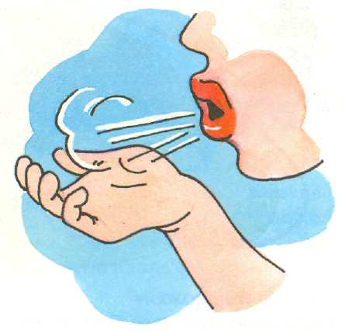



г.Выборг, 2019
Комплекс дыхательных и физических упражнений
Правильное дыхание для речевого процесса сродни хорошему топливу для двигателя - красивая речь невозможна без дыхания ритмичного и регулируемого. В данном комплексе используется сочетание дыхательных и физических упражнений, при выполнении которых возрастают объем и глубина дыхания, сила и выносливость дыхательных мышц, координируются и ритмизируются общие и дыхательные движения, и в целом улучшается функциональная деятельность всех органов и систем организма).

ПОИГРАЕМ!!!

Дудочка

Ребенку предлагается поиграть на дудочке или подуть в свисток с разной силой, для получения звучания разной силы.

Надуй шарик
Вот мы шарик надуваем,
А рукою проверяем:
Шарик лопнул — выдыхаем,
Наши мышцы расслабляем.
Выбрать удобную позу (сидя, стоя), положить одну руку на живот, другую — сбоку на нижнюю часть грудной клетки. Сделать глубокий вдох через нос (живот при этом немного выпячивается вперед, а нижняя часть грудной клетки расширяется, что контролируется одной или другой рукой). После вдоха сразу же произвести свободный, плавный выдох (живот и нижняя часть грудной клетки принимают прежнее положение

Мыльные пузыри
Взял соломку Игорёк,
Надул мыльный пузырёк.
Имитировать длительный выдох через узкую трубочку.
Загони мяч
Вытяни губы трубочкой и с силой дуй на ватный шарик на столе, стараясь загнать его в «ворота» (между двумя карандашами).

Фокус
1. Сделай «чашку» (боковые края языка прижми к верхней губе, посередине остается желобок).
2.Положи маленький кусочек ватки на кончик носа.
3.Сделай вдох через нос.
4.Сильно дуй через рот на ватку, чтобы она полетела вверх.

Одуванчик
Ветер дул на одуванчик —
Разлетелся сарафанчик.
Вытянуть губы вперёд трубочкой и длительно дуть на ватный шарик, зафиксированный на ниточке.

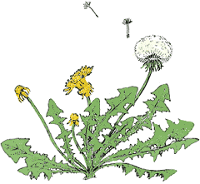
Бабочка
Бабочка-коробочка,
Полети на облачко,
Там твои детки –
На березовой ветке!

Вырежьте из бумаги несколько бабочек. К каждой бабочке привяжите нитку на уровне лица ребенка.
Вертушка
Дуют дети на вертушку
Очень славная игрушка!
Крутится, вращается,
Детишкам очень нравится!
Длительно произносить звукосочетание «ФУУУУУУ».
Сдуй снежинку
Снег, снег кружится,
Белая вся улица!
Собралися мы в кружок,
Завертелись как снежок.
Улыбнись, немного высуни язык и положи его широкий край на нижнюю губу. Сделай вдох через нос и, как бы произнося долго Ф-Ф-Ф, сдуй ватный шарик — «снежинку» с ладони. Повтори три-четыре раза, следя, чтобы не надувались щёки. (Главное, чтобы ребёнок произносил звук, похожий на [Ф], а не на [X], т. е. воздушная струя должна быть узкая, а не рассеянная).

Для формирования навыка ротового выдоха полезно надувать мыльные пузыри.

Источником образования звуков речи является воздушная струя, выходящая из лёгких через гортань, глотку, полость рта или носа наружу.
- Правильное речевое дыхание обеспечивает нормальное звукообразование, создаёт условия для поддержания нормальной громкости речи, чёткого соблюдения пауз, сохранения плавности речи и интонационной выразительности.
- Нарушения речевого дыхания могут быть следствием общей ослабленности, аденоидных разращений, различных сердечно-сосудистых заболеваний и т. д.
- Малыши, имеющие ослабленный вдох и выдох, как правило, говорят тихо и затрудняются в произнесении длинных фраз. При нерациональном расходовании воздуха нарушается плавность речи, так как дети на середине фразы вынуждены добирать воздух. Часто такие дети недоговаривают слова и нередко в конце фразы произносят их шёпотом. Иногда, чтобы закончить длинную фразу, они вынуждены говорить на вдохе, отчего речь становится нечёткой, судорожной, с захлёбыванием.

